DIAGRAMAS DE FLUJO Y DOCUMENTACIÓN

RUBEN FELIPE TOVAR AVILES

INSTRUCTOR: JHON CORREDOR

CIES – SENA

TECNICA

2900177

NIEVA – HUILA

CONTRASEÑA ALEATORIA

Descripción

El algoritmo genera una contraseña aleatoria con una longitud especificada por el usuario. Utiliza una combinación de caracteres numéricos, alfabéticos y especiales para crear una contraseña segura.

* Para qué

El algoritmo se utiliza para generar contraseñas seguras que puedan ser utilizadas en sistemas de autenticación, protegiendo así la privacidad y la seguridad de la información.

* Por qué

Es importante utilizar contraseñas seguras para proteger el acceso a información sensible y evitar intrusiones no autorizadas en sistemas y cuentas de usuario. Este algoritmo ayuda a los usuarios a generar contraseñas fuertes que cumplan con los requisitos de seguridad.

* Cómo

El algoritmo solicita al usuario que especifique la longitud deseada para la contraseña. Luego, verifica si la longitud es suficientemente larga (mínimo 6 caracteres) para garantizar una contraseña segura. Si la longitud es suficiente, genera una contraseña aleatoria seleccionando caracteres al azar de una lista predefinida que incluye números, letras y caracteres especiales. La contraseña generada se muestra al usuario para su uso.

Pseudocódigo

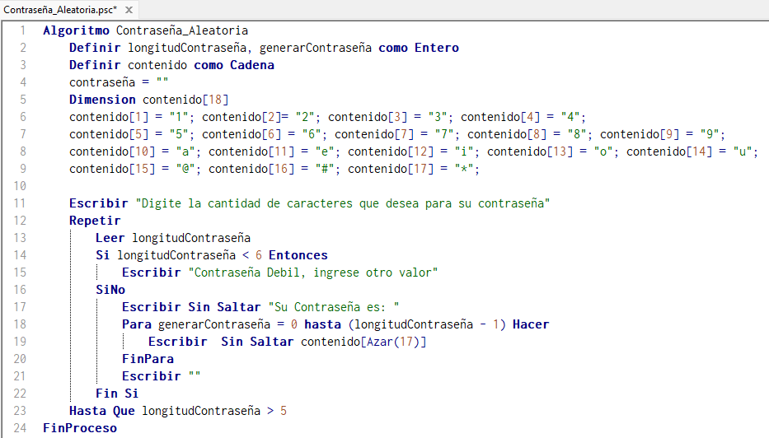

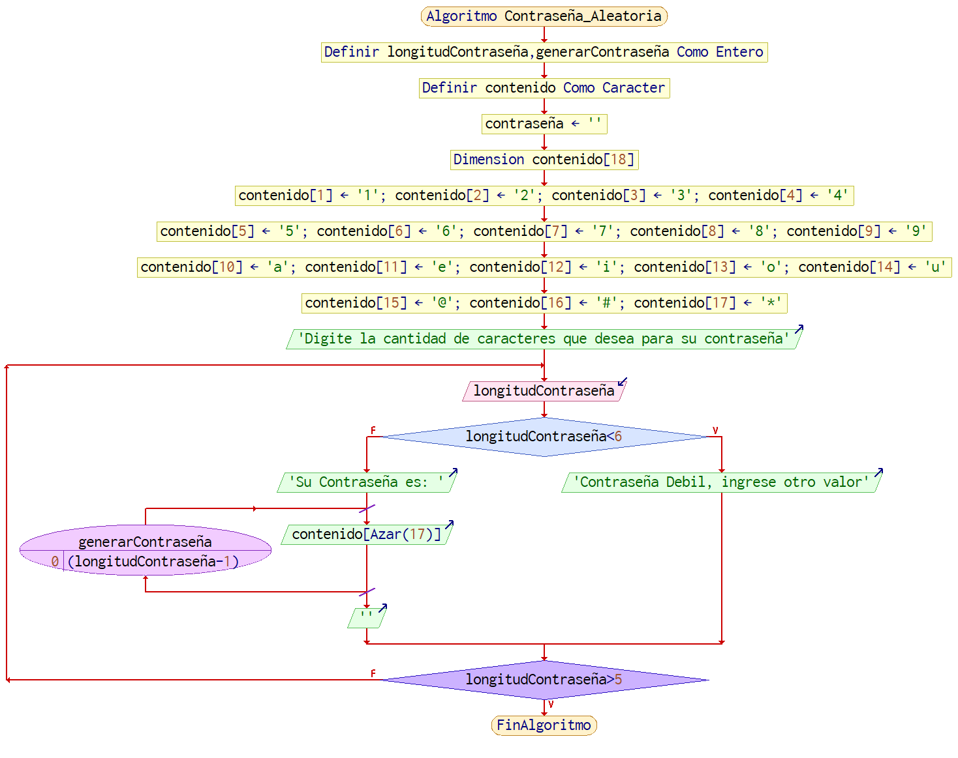Diagrama de Flujo